
АДМИНИСТРАЦИЯ ЛЕНИНГРАДСКОЙ ОБЛАСТИ
КОМИТЕТ ПО КУЛЬТУРЕ ЛЕНИНГРАДСКОЙ ОБЛАСТИ

ПРИКАЗ

«___»____________ 2018 г. №___________________

Санкт-Петербург

О включении выявленного объекта культурного наследия
«Братская могила 9 курсантов-комсомольцев, расстрелянных белогвардейцами в 1919 г.», расположенного по адресу:
Ленинградская область, Ломоносовский район, д. Кавелахта, 700 м к юго-западу от ж.-д. ст. Можайская,
в единый государственный реестр объектов культурного наследия
(памятников истории и культуры) народов Российской Федерации
в качестве объекта культурного наследия регионального значения,
с наименованием «Братская могила 9 курсантов-комсомольцев,
расстрелянных белогвардейцами в 1919 г.»,
расположенного по адресу: Ленинградская область, Ломоносовский район,
д. Кавелахта, 700 м к юго-западу от ж.-д. ст. Можайская,
утверждении границ его территории и установлении предмета охраны

В соответствии со ст. ст. 3.1, 9.2, 18, 33 Федерального закона от 25 июня 2002 года № 73-ФЗ «Об объектах культурного наследия (памятниках истории и культуры) народов Российской Федерации», ст. 4 областного закона Ленинградской области от 25.12.2015 № 140-оз «О государственной охране, сохранении, использовании и популяризации объектов культурного наследия (памятников истории и культуры) народов Российской Федерации, расположенных на территории Ленинградской области», п. 2.2.2. Положения о комитете по культуре Ленинградской области, утвержденного постановлением Правительства Ленинградской области от 24.10.2017 № 431, на основании акта государственной историко-культурной экспертизы, выполненного аттестованным экспертом Шуньгиной С.Е. (приказ Министерства культуры Российской Федерации от 07 сентября 2015 года № 2365)

п р и к а з ы в а ю:

1. Включить выявленный объект культурного наследия «Братская могила 9 курсантов-комсомольцев, расстрелянных белогвардейцами в 1919 г.», расположенный по адресу: Ленинградская область, Ломоносовский район, д. Кавелахта, 700 м к юго-западу от ж.-д. ст. Можайская, в единый государственный реестр объектов культурного наследия (памятников истории и культуры) народов Российской Федерации в качестве объекта культурного наследия регионального значения, с наименованием «Братская могила 9 курсантов-комсомольцев, расстрелянных белогвардейцами в 1919 г.», вид объекта – памятник, расположенного по адресу: Ленинградская область, Ломоносовский район, д. Кавелахта, 700 м к юго-западу от ж.-д. ст. Можайская.
2. Утвердить границы территории памятника согласно приложению № 1 к настоящему приказу.
3. Установить предмет охраны памятника согласно приложению № 2 к настоящему приказу.
4. Исключить выявленный объект культурного наследия «Братская могила 9 курсантов-комсомольцев, расстрелянных белогвардейцами в 1919 г.» из Перечня выявленных объектов культурного наследия, расположенных на территории Ленинградской области.
5. Отделу по осуществлению полномочий Ленинградской области в сфере объектов культурного наследия департамента государственной охраны, сохранения и использования объектов культурного наследия комитета по культуре Ленинградской области:
- обеспечить внесение в единый государственный реестр объектов культурного наследия (памятников истории и культуры) народов Российской Федерации сведений об объекте культурного наследия регионального значения (памятник) «Братская могила 9 курсантов-комсомольцев, расстрелянных белогвардейцами в 1919 г.», о границах его территории и предмете охраны;
- направить письменное уведомление собственнику или иному законному владельцу памятника о включении его в единый государственный реестр объектов культурного наследия (памятников истории и культуры) народов Российской Федерации;
- направить в срок не более чем пять рабочих дней со дня вступления в силу настоящего приказа копию настоящего приказа с приложениями в территориальный орган федерального органа исполнительной власти, уполномоченного Правительством Российской Федерации на осуществление государственного кадастрового учета, государственной регистрации прав, ведение Единого государственного реестра недвижимости и предоставление сведений, содержащихся в Едином государственном реестре недвижимости.
6. Настоящий приказ вступает в силу со дня его официального опубликования.
7. Контроль за исполнением настоящего приказа возложить на заместителя председателя – начальника департамента государственной охраны, сохранения и использования объектов культурного наследия комитета по культуре Ленинградской области.

Председатель комитета | Е.В. Чайковский

ПОДГОТОВИЛ:

Консультант отдела по осуществлению полномочий Ленинградской области в сфере объектов культурного наследия департамента государственной охраны, сохранения и использования объектов культурного наследия комитета по культуре Ленинградской области

М.Я. Щербакова

СОГЛАСОВАНО:

Заместитель председателя - начальник департамента государственной охраны, сохранения и использования объектов культурного наследия комитета по культуре Ленинградской области

_________________ А.Н. Карлов

Заместитель начальника департамента государственной охраны, сохранения и использования объектов культурного наследия комитета по культуре Ленинградской области

Г.Е. Лазарева

Начальник сектор правового обеспечения департамента государственной охраны, сохранения и использования объектов культурного наследия комитета по культуре Ленинградской области

О.А. Лавриненко

Начальник отдела по осуществлению полномочий Ленинградской области департамента государственной охраны, сохранения и использования объектов культурного наследия комитета по культуре Ленинградской области

С.А. Волкова

ОЗНАКОМЛЕН:

Заместитель председателя - начальник департамента государственной охраны, сохранения и использования объектов культурного наследия комитета по культуре Ленинградской области

_________________ А.Н. Карлов

Приложение 1
к Приказу комитета по культуре
Ленинградской области
от «__» ________ 2018 г. № ____

Границы территории объекта культурного наследия
«Братская могила 9 курсантов-комсомольцев,
расстрелянных белогвардейцами в 1919 г.»,
расположенного по адресу: Ленинградская область, Ломоносовский район,
д. Кавелахта, 700 м к юго-западу от ж.-д. ст. Можайская.
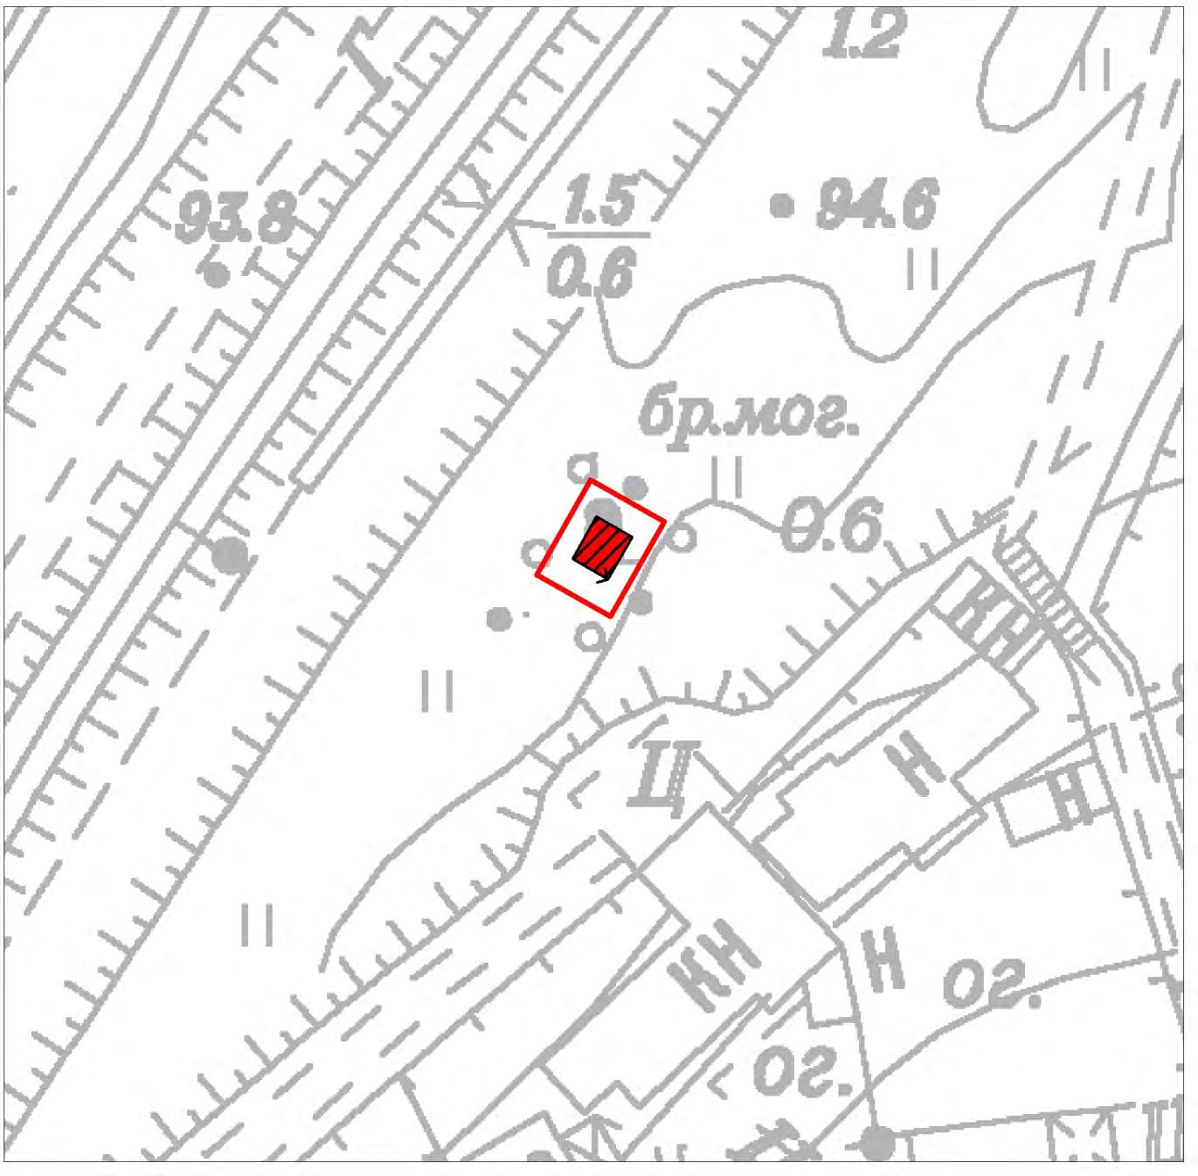
.

Масштаб 1:500
Условные обозначения:

Граница объекта культурного наследия

Объект культурного наследия регионального значения
Координаты поворотных точек границ территории
объекта культурного наследия
«Братская могила 9 курсантов-комсомольцев,
расстрелянных белогвардейцами в 1919 г.»,
расположенного по адресу: Ленинградская область, Ломоносовский район,
д. Кавелахта, 700 м к юго-западу от ж.-д. ст. Можайская, в МСК – 1964.
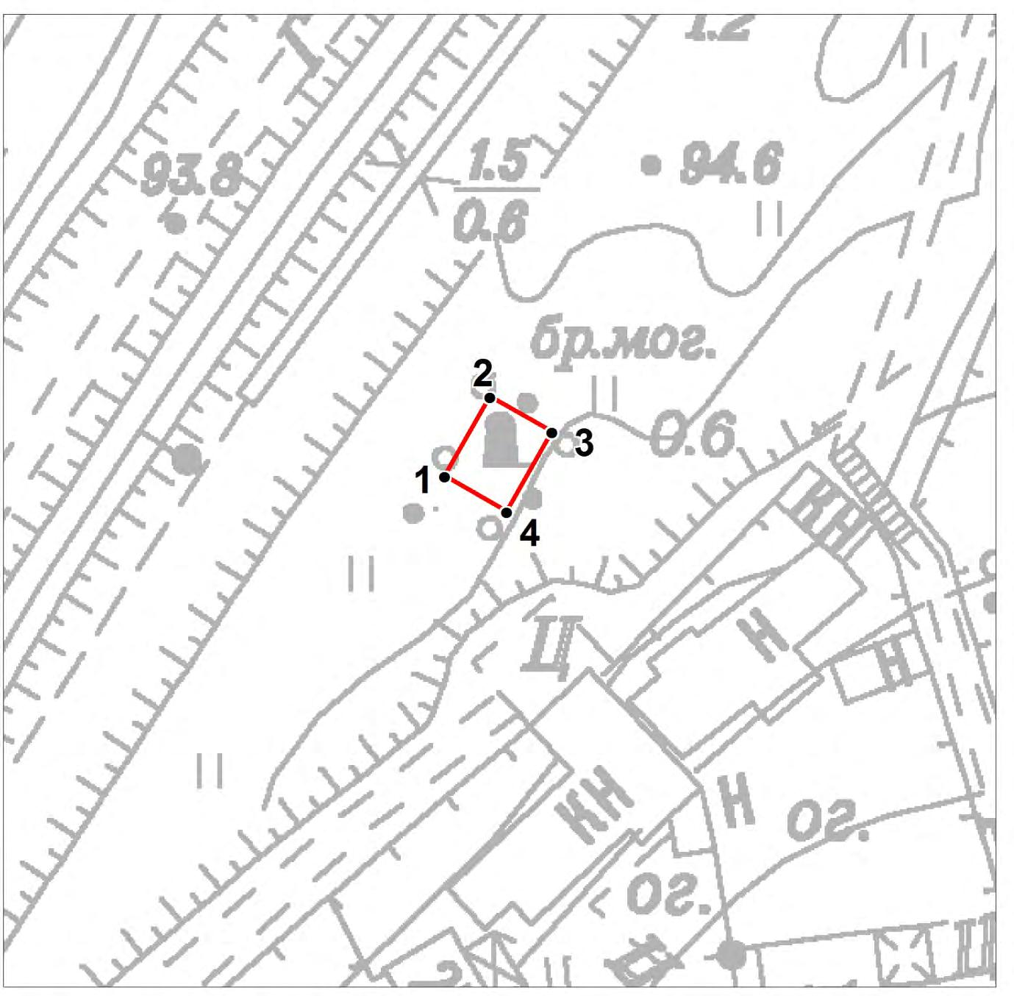

Масштаб 1:500

Условные обозначения:

Граница объекта культурного наследия

- Номер характерной точки (см. таблицу)

№ | X(метры) | Y(метры)
1 | 67212,15 | 102125,71
2 | 67218,41 | 102129,26
3 | 67215,65 | 102134,13
4 | 67209,39 | 102130,57
Описание границ:
Граница территории объекта культурного наследия проходит по часовой стрелке от точки 1 к точке 4 и представляет из себя прямоугольник размером 7,5м. на 5,6м.

Режим использования территории объекта культурного наследия
«Братская могила 9 курсантов-комсомольцев,
расстрелянных белогвардейцами в 1919 г.»,
расположенного по адресу: Ленинградская область, Ломоносовский район,
д. Кавелахта, 700 м к юго-западу от ж.-д. ст. Можайская.
Режим использования земельного участка в границах территории объекта культурного наследия предусматривает сохранение объекта культурного наследия – проведение работ, направленных на обеспечение физической сохранности объекта культурного наследия, а так же выполнение требований Федерального закона от 25.06.2002 № 73-ФЗ «Об объектах культурного наследия (памятниках истории и культуры) народов Российской Федерации в части установленных ограничений к осуществлению хозяйственной деятельности в границах территории объекта культурного наследия.
На территории Памятника разрешается:
- Проведение работ по сохранению объекта культурного наследия (памятника истории и культуры) народов Российской Федерации;
- Сохранение элементов планировочной структуры;
- Сохранение элементов природного и культурного ландшафта;
- Воссоздание или компенсация утраченных элементов Памятника, производимые на основании пункта 1 статьи 45 Федерального закона от 25.06.2002 № 73-ФЗ «Об объектах культурного наследия (памятниках истории и культуры) народов Российской Федерации»;
- Проведение работ по обеспечению функционирования Памятника и поддержанию его инфраструктуры, не нарушающих целостности его территории;
- Проведение работ по озеленению и благоустройству территории, производимых, в том числе с применением методов реставрации, направленных на формирование наиболее близкого к историческому восприятию Памятника;
- Обеспечение доступа к Памятнику;
- Обеспечение мер пожарной безопасности;
- Обеспечение мер экологической безопасности;
- Прокладка, ремонт, реконструкция подземных инженерных коммуникаций с последующим восстановлением нарушенных участков дневной поверхности;

На территории Памятника запрещается:
- Новое строительство;
- Хозяйственная деятельность, ведущая к разрушению, искажению внешнего облика Памятника, нарушающая его целостность и создающая угрозу его повреждения, разрушения или уничтожения;
- Самовольная вырубка растительности, уничтожение травяного покрова;
- Установка на фасадах, крышах Памятника кондиционеров, телеантенн, тарелок спутниковой связи, а также других средств технического обеспечения;
- Прокладка наземных и воздушных инженерных коммуникаций, кроме временных, необходимых для проведения работ по сохранению Памятника;
- Движение транспортных средств на территории Памятника, в случае если движение транспортных средств создает угрозу нарушения его целостности и сохранности;
- Размещение любых рекламных конструкций на Памятнике и его на территории;
- Создание разрушающих вибрационных нагрузок динамическим воздействием на грунты в зоне их взаимодействия с объектом культурного наследия;
- Оставление материалов (конструкций) и строительного мусора после демонтажа возведенных сооружений, хозяйственной деятельности, работ по благоустройству.
- Использование Памятника и его территории под склады и объекты производства взрывчатых и огнеопасных материалов, предметов и веществ, загрязняющих интерьер Памятника, его фасад, территорию, водные объекты и (или) имеющие вредные парогазообразные и иные выделения.
Приложение 2
к Приказу комитета по культуре
Ленинградской области
от «__» ______ 2018 г. № ______

Предмет охраны объекта культурного наследия регионального значения
«Братская могила 9 курсантов-комсомольцев,
расстрелянных белогвардейцами в 1919 г.»,
расположенного по адресу: Ленинградская область, Ломоносовский район,
д. Кавелахта, 700 м к юго-западу от ж.-д. ст. Можайская.

Предметом охраны является историческое архитектурно-художественное решение монумента: четырехгранный обелиск, завершенный пятиконечной звездой, на постаменте из двух ступеней, перед обелиском прямоугольная чаша для цветов. Материал- кирпич с цементной обмазкой, окраска.

Предмет охраны может быть уточнен в процессе историко-культурных и реставрационных исследований, реставрационных работ.

